1 подключение через ssh, 2 установка tmux

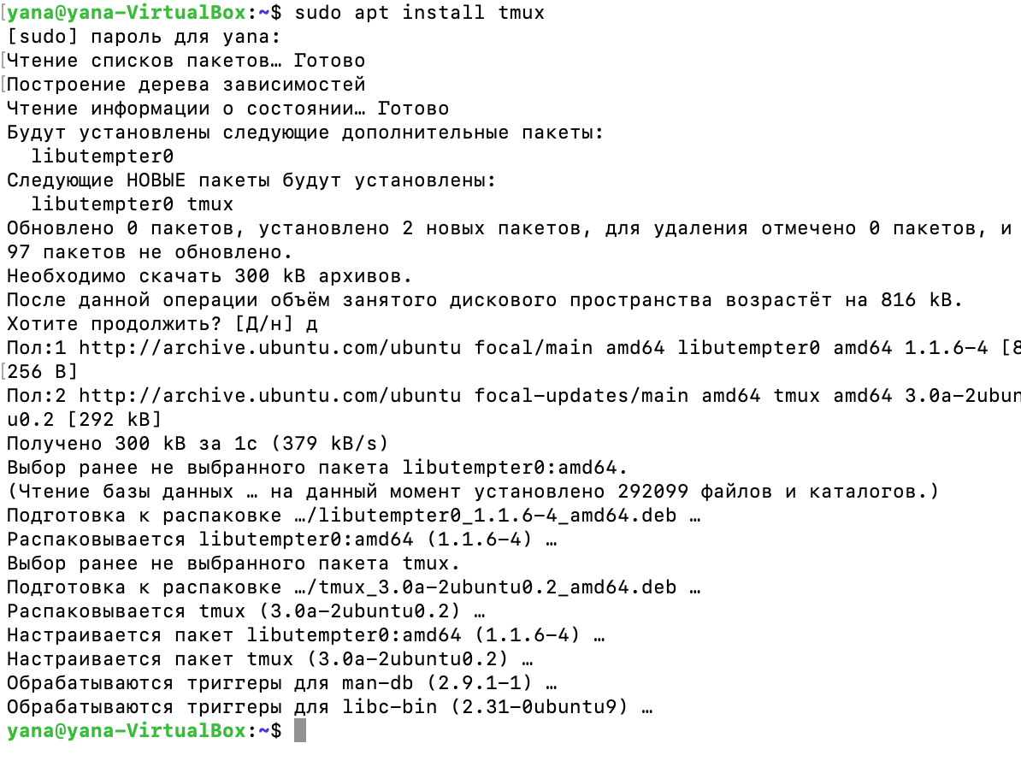

Создаём новую сессию с названием окна



Создаю новое окно – ctrl+b c, запускаю top

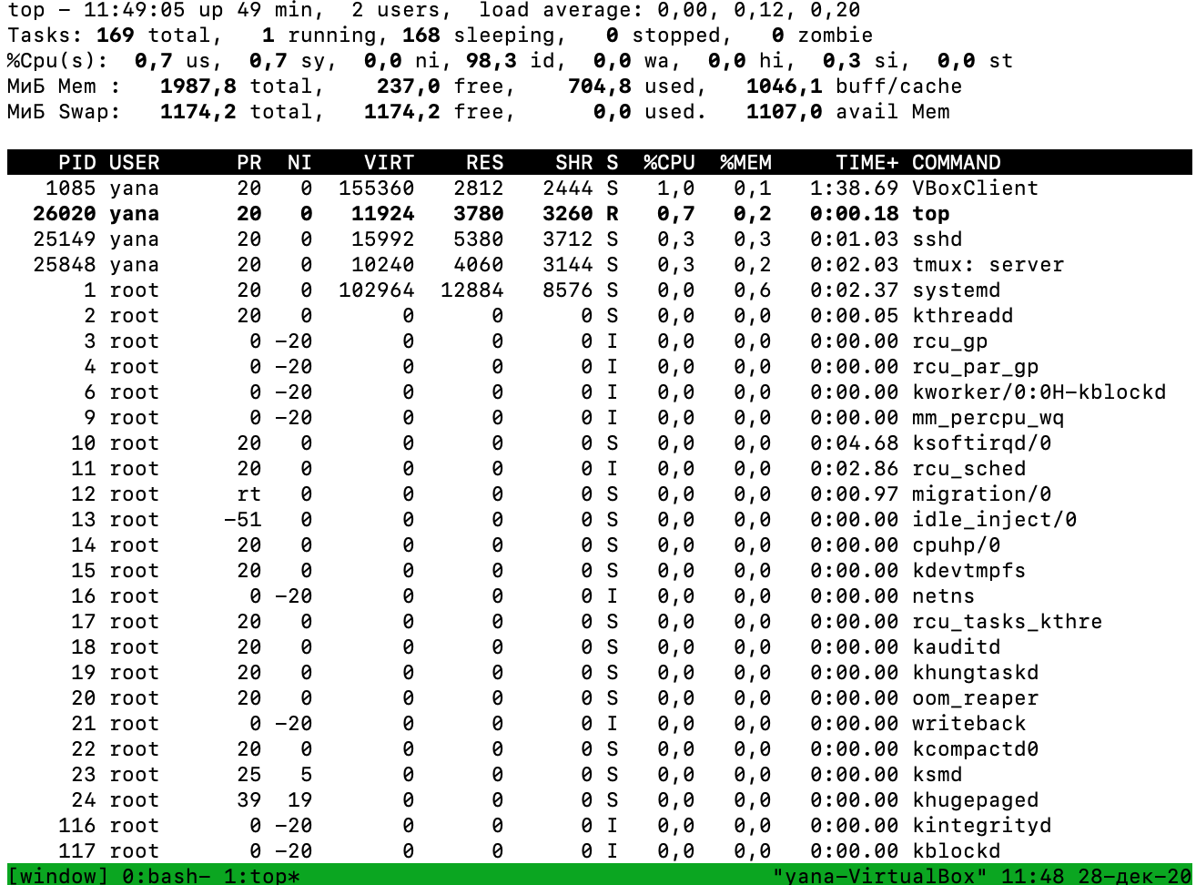

Сtrl+B shift+5 — Разделить окно по вертикали

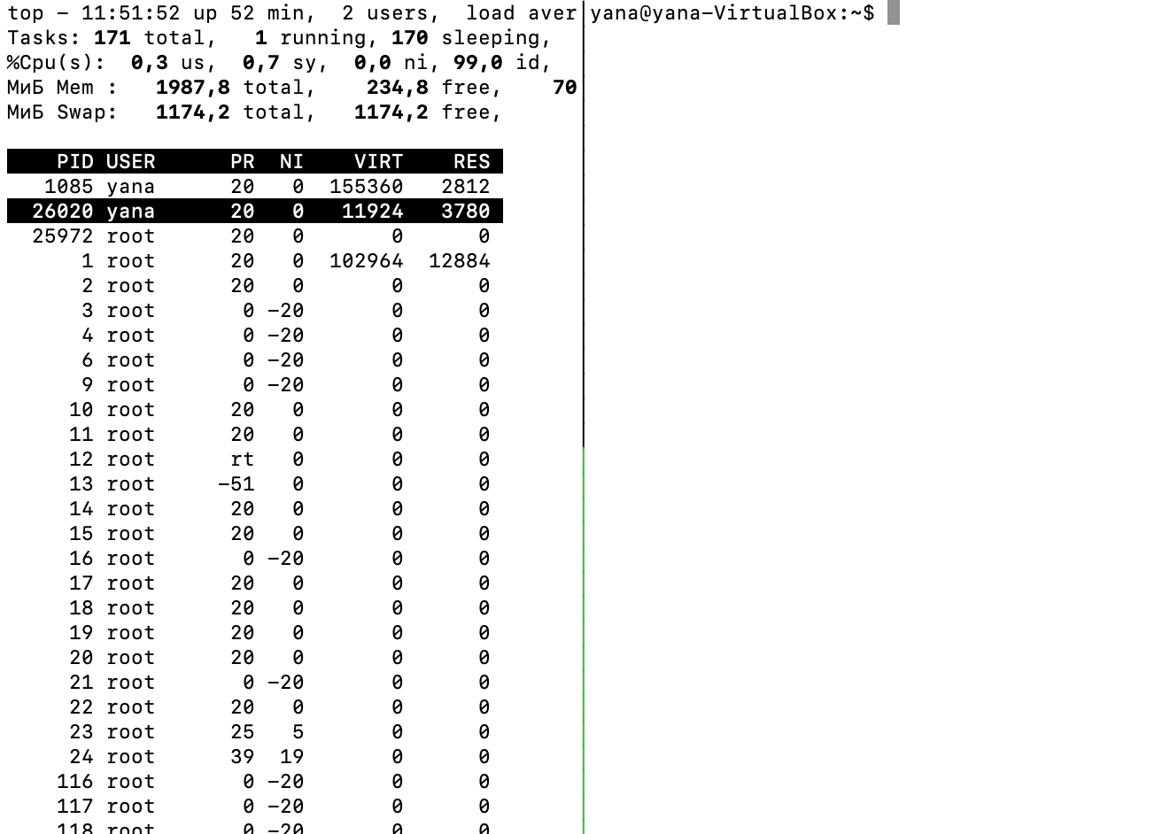

Ctrl+B shift+э — разделить окно по горизонтали

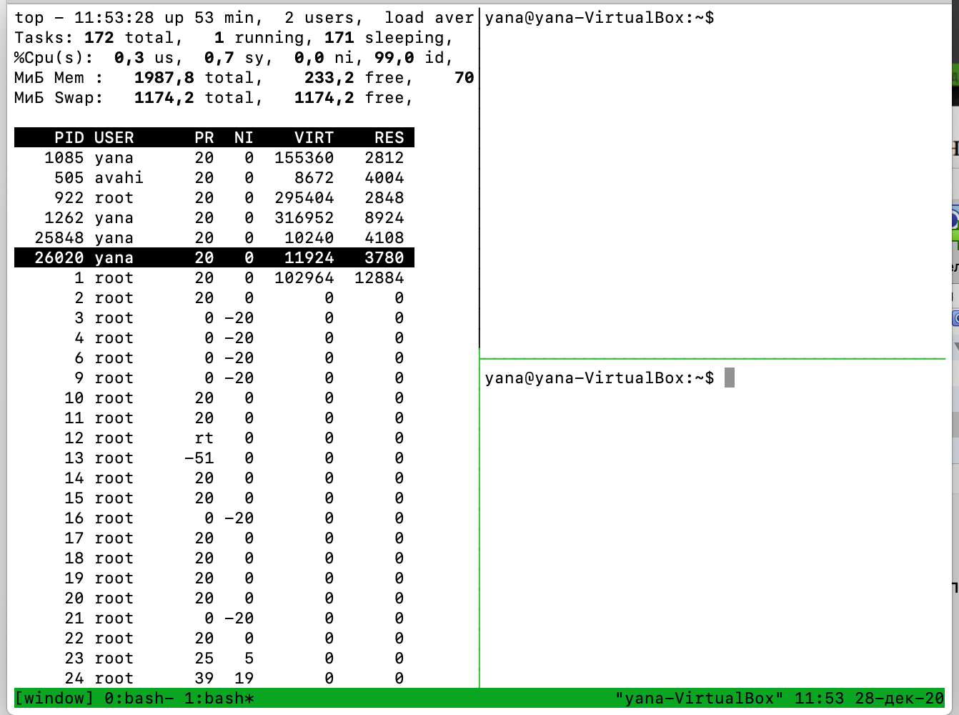

**Ctrl+b d** - отключится от текущей сессии

Новая сессия



Запускаю top

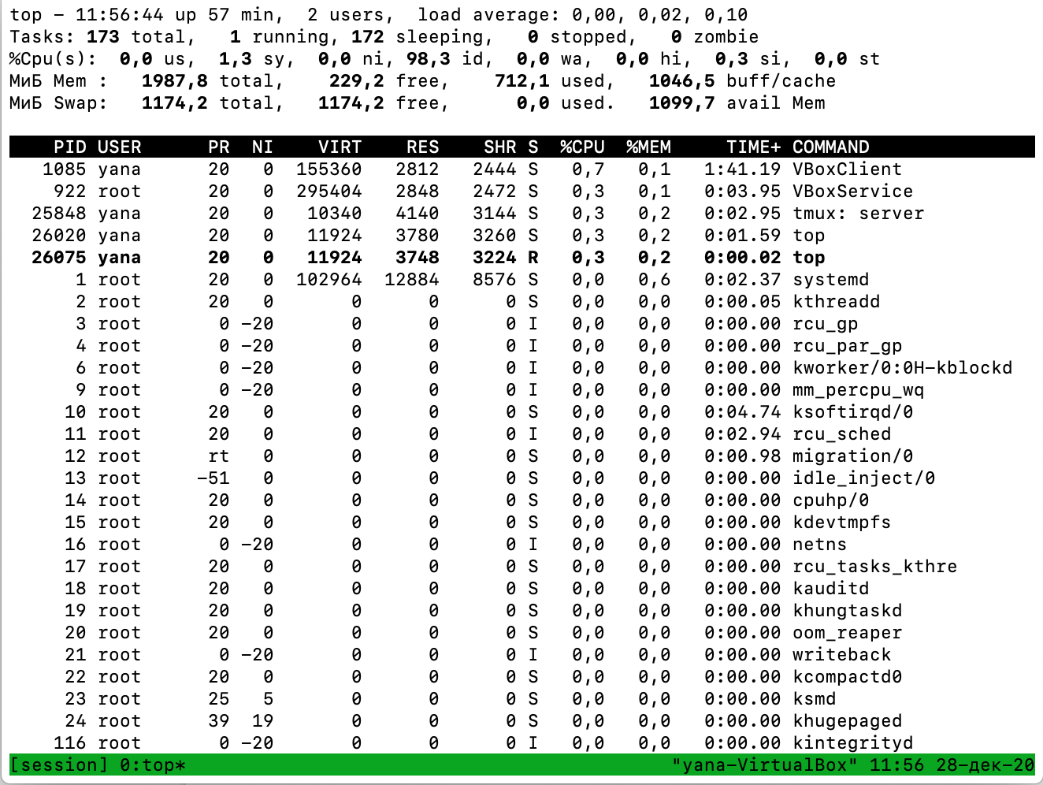

**Ctrl+b d** - отключится от текущей сессии

С помощью ps aux видим, что top ещё работает.



Подключаемся к сессии обратно

